浙江大学ESE工程中心介绍

浙江大学ESE工程中心成立于2002年，学术带头人为浙江大学副校长吴朝晖教授，主任为杨国青副研究员。它是浙江大学CCNT实验室与车辆所联合成立的以汽车电子为研究方向的嵌入式系统工程中心，也是教育部直属的嵌入式系统工程研究中心。
ESE工程中心积极投身于嵌入式研发和汽车电子领域，是AUTOSAR组织的国内会员，中国汽车电子基础软件自主研发与产业化联盟的发起单位，同时也是国际嵌入式系统及嵌入式软件会议（ICESS）的发起单位。
中心致力于汽车电子软件开发工具、仿真测试工具和基础软件平台的研发、生产和方案咨询。中心围绕AUTOSAR的标准，运用先进计算机软件和控制技术，持续进行汽车电子软件开发平台和仿真测试系统的研发，形成了一整套面向汽车软件开发的研发平台和工具链。包括国内第一个符合OSEK标准认证的RTOS SmartOSEK、第一个符合AUTOSAR标准的集成开发工具SmartSAR Studio、第一套符合AUTOSAR标准的基础软件平台SmartSAR Core、第一套具有自主知识产权的汽车电子硬件在环仿真系统（HIL）。
中心聚集了浙江大学在计算机领域、汽车电控领域的优秀研究人员和工程技术人员，也引进了国内外高校和企业的优秀人员。目前拥有近80名的研发团队，其中研究生学历（包括在读）60%以上，全职科研人员占50%以上。中心总部位于浙江大学玉泉校区老生仪楼一楼，并在浙江大学西溪校区设有研发分部。
中心自成立以来，与一汽、长安、奇瑞、吉利等知名汽车OEM合作，截止2010年，共承担了2个核高基重大专项、9个国家863项目、8个横向项目，累计投入近5000万元研发经费，取得专利授权14项（其中发明专利13项、实用新型专利1项）、专利受理33余项、软件著作版权27余项。
中心管理规范，技术力量雄厚。先后获得ISO9001、ISO14001、CMMI3等资质。

研究内容：汽车电子

过去的十年是中国汽车产业从飞速发展的一年，也是中国汽车产业迈向新台阶的一年。经过一百余年的发展，汽车工业发生了翻天覆地的变化。技术的进步推动的汽车的发展，同时也改变着人类的生活方式。今天汽车的进步主要是由电子技术所主导的。汽车电子技术已成为当今汽车工业创新的主要手段。信息技术将决定未来汽车发展的走势。如果说过去的汽车是沙发加轮子的话，那么未来的汽车将是手机加轮子。汽车将成为一个进行信息转换的计算平台。从信息处理的角度讲，未来汽车将是一个具有交通功能的移动的信息终端。支持这个终端的汽车电子技术成为汽车的核心技术。软件在汽车价值总的比重越来越大。更大规模的互联、更高速的通信能力、更开放的体系架构、更复杂的软件功能成为下一代汽车电子的发展目标。
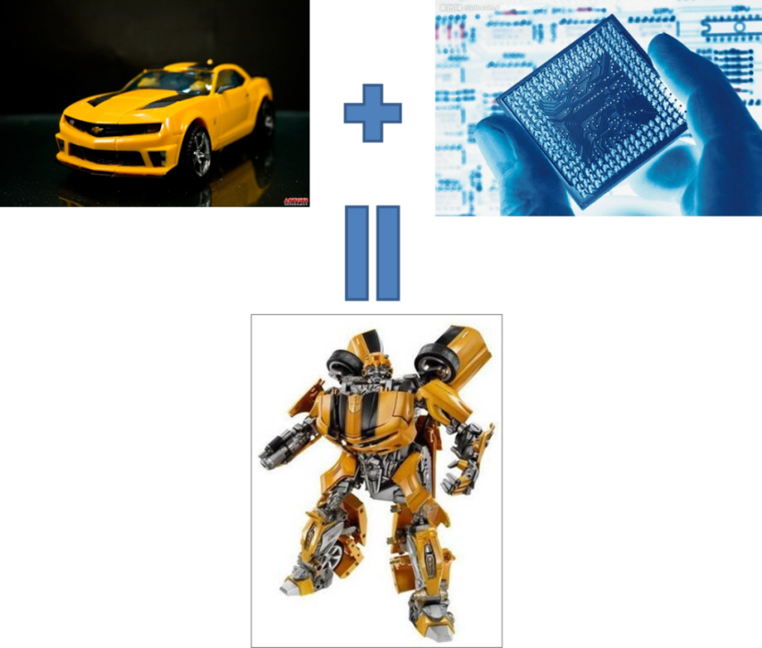
汽车工业成为中国的支柱产业之一。目前，中国汽车工业正面临着从生产制造向技术创新转变。各汽车企业不断加强对研发的投入，加大对人的投入。汽车研发需要大批有志青年投入到这个行业中来，共同推动中国汽车产业的发展和升级，推动中国汽车走向国际市场。
浙江大学软件学院针对汽车产业发展需求，与一汽、上汽、长安等汽车企业合作，设立汽车电子专业，培养未来汽车电子和软件技术专业人才，希望通过两年的专业训练把浙大学子输送到重大产业的关键岗位，成为掌握核心技术的顶尖人才。

